出國報告（出國類別：洽公）

加油站相關設備參訪

服務機關：台灣中油公司 油品行銷事業部
姓名職稱：游守仁 主任 張岳煌 組長
派赴國家：美國
出國期間:101年10月5日至101年10月12日
報告日期：101年11月 6日
加油站相關設備參訪
【摘要】：
- 環保署對加油站的檢測及未來法令趨勢，至ARCO加油站實體考察自動量油器 (整合ISD、夾層監測、電子測漏功能)、油氣回收、自助加油等工作原理與操作流程。
- 環保署「地下儲槽系統防止污染地下水體設施及監測設備設置管理辦法」公告五項監測方式，槽間(夾層)監測已是公告檢測方式之一，此次考察發現美國除地下管線，油槽採用雙層之外，連加油機油盆與陰井油盆皆採用雙層並予監測，其用意係加油機之油料洩漏，仍可因油盆之保護，不至於污染大地。美國加油站儲槽系統採用雙層系統，其設施、工法及監測方式可作為國內加油站儲槽系統設計安裝參考。
- 參觀ARCO環保綠能加油站，該站除有加油站既有及新增之環保系統，如油氣回收、A/L比監控(ISD)與槽壓自動監控等系統外，設計規劃時要考量節能、減廢、永續經營、加油站拆除後的建材可循環利用，這樣才能稱為環保綠能加油站。
- PEI各家廠商展示多款新機種加油機，大多採用大螢幕顯示金額與數量及高亮度LCD螢幕提供多媒體廣告與操作步驟等人性化介面的操作，另外展示油品單價告示牌、洗車機、自動量油器、加油機、沉油泵、多媒體錄影等加油站設備整合於系統上。

目次： 頁次
  - 目的 3
  - 過程 4
  - 心得 9
  - 建議 21

一、目 的：
（一）為因應環保署新法規現有規定及未來法規趨勢，應予事先規劃因應未然，而在相關設備規範上事先著眼。如何在加油站設備尚未造成大地污染前，即能有效防制，爰參訪國外較先進加油站設備，了解設備與系統發展趨勢，評估是否適合在本公司建置。至洛杉機參觀加油站之全站整合監測系統、ZCL/Xerxes 雙層玻璃纖維油槽工廠及環保綠能加油站參觀，瞭解其設備實際運作情形，所須投入成本及配合條件，吸取環保概念及實際運用之情形，有助於規劃時注入新觀念。
（二）今(101)年10月8-10日在美國拉斯維加斯舉辦2012年美國加油站相關設備展覽(PEI Show)，所展示之產品為各設備廠商最新、較先進之加油站設備及其週邊設備，若能引進及運用在本公司加油站，將有助於加油站設備自動化作業之提升，及整合加油站各項(多角化、自助等) 現場作業。

二、過程：
此次赴美國考察主要行程為參加PEI(Petroleum Equipment Institute)組織舉辦的展覽會，及參觀美國ARCO加油站油槽監測系統、環保綠能加油站及Xerxes 雙層玻璃纖維油槽工廠（行程如下表）。

日期 | 地點 | 參訪行程
102/10/6 | 美國  加州  洛杉磯 | 參觀ARCO加油站  及Xerxes雙層油槽工廠
102/10/7 | 美國  加州  洛杉磯 | 參觀ARCO Helios House  環保綠能加油站
102/10/8 | 美國  內華逹州  拉斯維加斯 | PEI展
102/10/9 | 美國  內華逹州  拉斯維加斯 | PEI展
102/10/10 | 美國  內華逹州  拉斯維加斯 | PEI展

第一天（10/6）
搭機直達洛杉磯（LOS ANGELES）為當地10月5日晚上時間，進住飯店養足精神，10月6日一早即到ARCO加油站參觀行程， Arco加油站公司是英國石油公司(以下稱BP)的附屬公司，自從BP在美國發生海上漏油事件，
企業形象大受影響，大多數的BP加油站都轉移到Arco名下經營。在1989年Arco推出了EC-1普通汽油，為美國第一個改造設計的環保汽油。並在法規要求前一年推出10%酒精汽油，該公司也是加州第一個推出超低硫柴油，比環保署的法規要求早6年。安排此站的目的主要參觀其藉由自動量油器完成加油站監測系統整合，如沉油泵電子測漏，雙層地下油槽、雙層暗井油盆夾層監測，油氣回收在站檢測ISD (In Station Diagnostics)及本身之地下油槽測漏。
下午安排參訪Xerxes 雙層玻璃纖維油槽工廠，主要參觀雙層油槽，雙層暗井油盆及其夾層監測。

ARCO 加油站 | Xerxes 雙層玻璃纖維油槽工廠
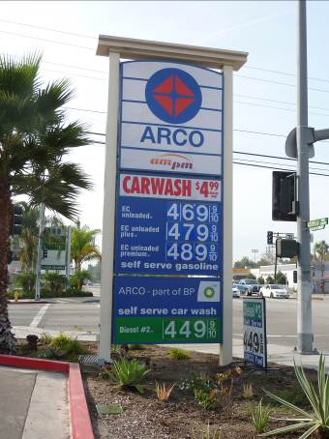 | 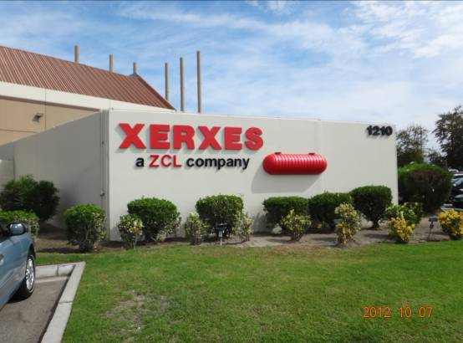

第二天(10/7)
ARCO在洛杉磯建構的環保綠能新概念加油站，經過實地參觀，此站設計為使用環保觀念及環保建材完成，建站成本雖較高，但為永久經營及不污染環境前提，也是值得學習，該站也經常接受加油同業或建築業觀摩。

ARCO Helios House
環保綠能加油站
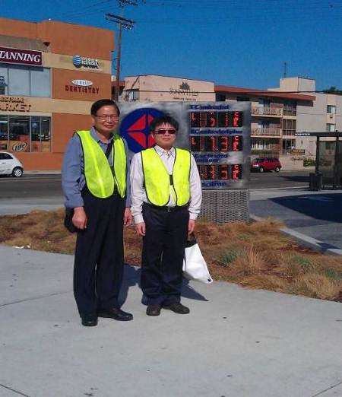 | 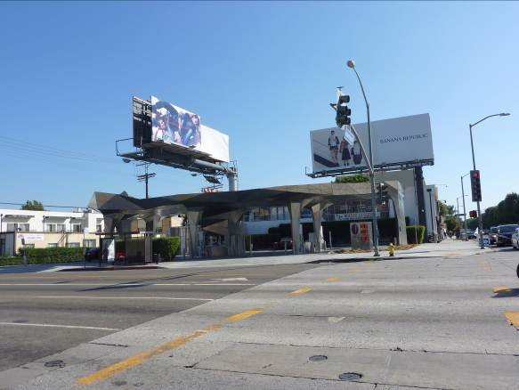
僅設置一座低矮型油價標示，該站稱客戶多屬附近社區，不立大商招，符合該站
環保綠能概念。美國法令規定站區一定高度以上之廣告不屬於站上，故該站有二支其他公司廣告板豎立 (廣告物支立柱所佔土地須向站上購買或洽租)。
第三天（10/8）
今日是PEI SHOW的首日，PEI SHOW共為期三天，參展加油機設備商有Wayne、Gilbarco、Tokheim等，其他如油槍、量油器、油槽設備廠商Franklin、INCON、OPW、VeederRoot等，均為歷年來參展之主要廠商。今日的參訪重點為WAYNE新款加油機，亦參觀OPW壓接式PE地下管線系統、附終端處理裝置油氣回收系統、油槍，與INCON自動量油器等。
PEI 展場合照
PEI 展場合照 | WAYNE加油機  HELIX系列 (歐洲型)
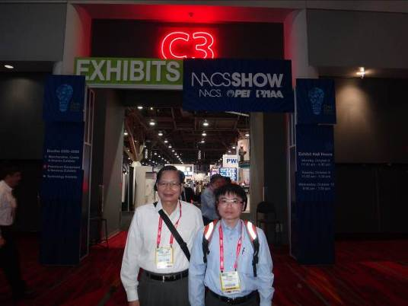 | 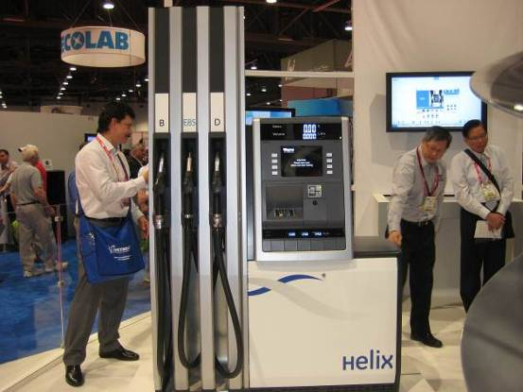

INCON ATG具雙浮子，其中之一為偵測  酒精汽油、生質柴油之油水混合層，另一  偵測油位。 | OPW所展示TOTAL VAPOER SOLUTION
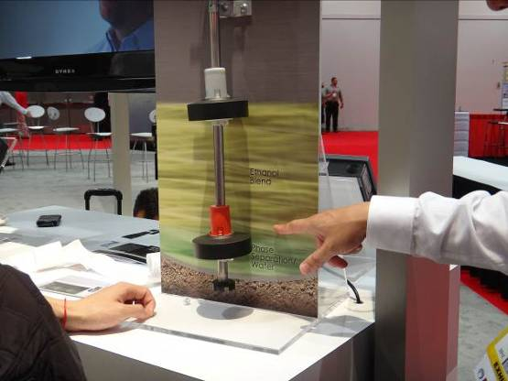 | 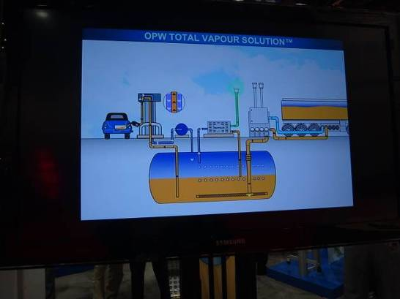

第四天（10/9）
PEI第二天，參加PEI RP1200課程，講解地下油槽有關之溢油、測漏、二次阻隔層之測試及驗證等。
參觀ZCL玻璃纖維雙層油槽(外表綠色)、GILBARCO加油機(搭配Catlow油氣回收系統)、VeederRoot自動量油器、及Red Jacket沉油泵、Tokheim加油機、LEIGHTON油槽清洗與油槽管線密閉設備。
ZCL說明雙層油槽 | TOKHEIM說明其產品特色
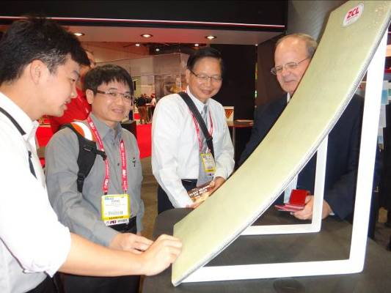 | 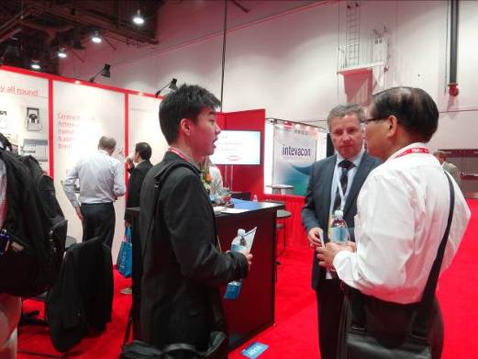

LEIGHTON油槽清洗與油槽管線密閉  設備 | GILBARCO加油機
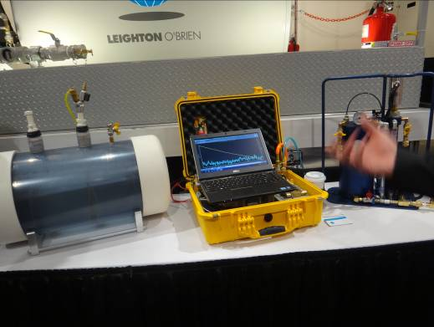 | 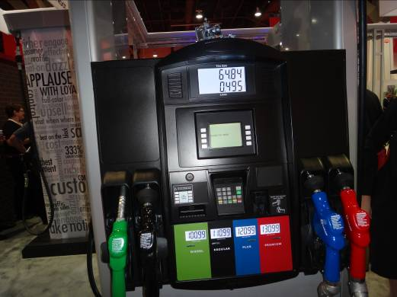

RED JACKET 沉油泵耗電曲線圖
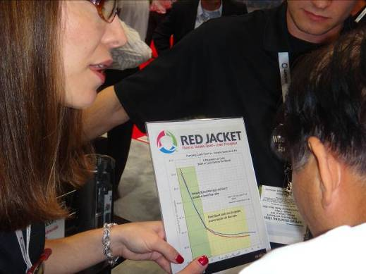

第五天（10/10）
PEI第三天也是PEI的最後一天，人潮明顯變少,今天要抓緊最後搜尋的機會所以今日參觀重點在前兩日忽略的較小型的設備商。
NUPI雙層管連接方式 | FRP陰井蓋
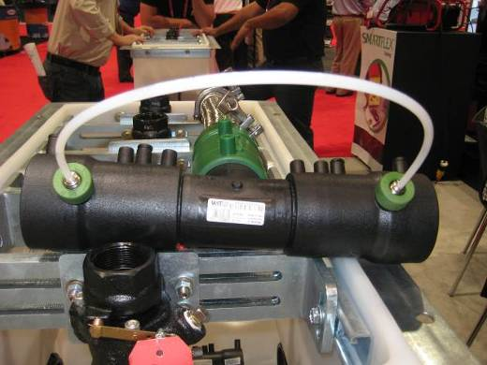 | 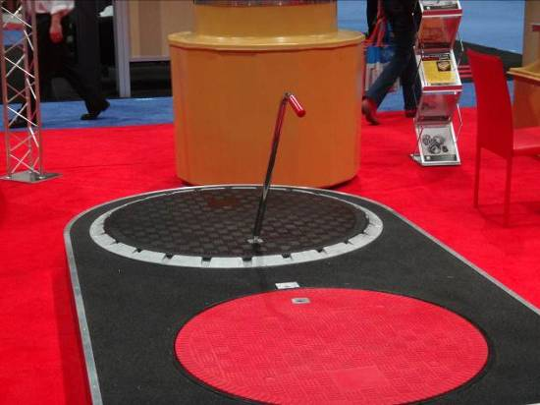

UPP熔接式PE雙層油管，新款90°熱  熔彎頭符合歐盟EN之規定―須360°  均有空隙。可配合EN 13120最高級  真空測漏。 | Laserwash 洗車機，每車洗車用水約200公升，洗車廢水約80%回收再循環，每套約6-7萬美金，洗車速度約每車3分鐘多，特點:無接觸，可自助。
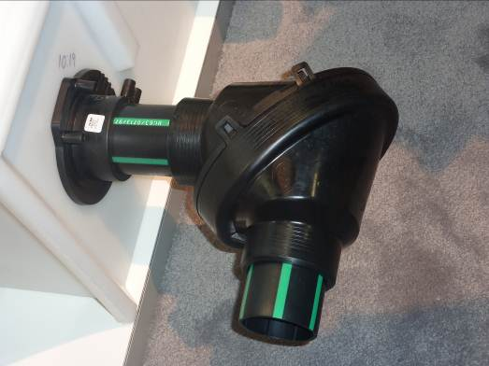 | 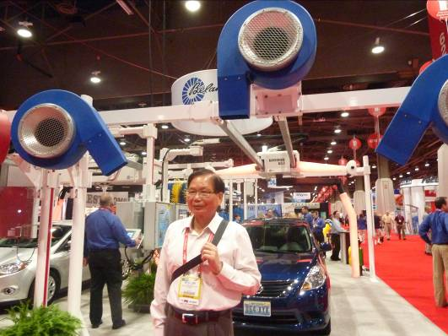

Fireflex 可撓性不銹鋼金屬管
(油管用途)
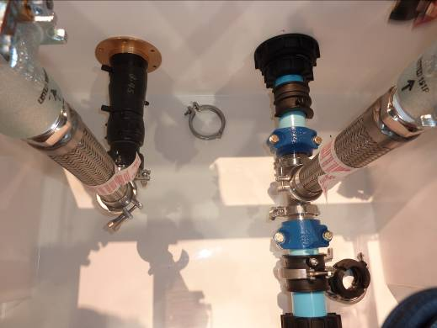

三、心得：
(一)為因應環保署對加油站的檢測及未來法令趨勢，至ARCO加油站實體考察自動量油器(含整合ISD、夾層監測、電子測漏功能)、油氣回收、自助加油等工作原理與操作流程。該加油站所使用的防止漏油設備有:
1. INCON TS-5000液位計主機系統(屬Franklin Fueling System公司)。
最高可監測52個油槽，支援油槽24小時連續0.1gph監測 (SCALD)，最高72個夾層監測儀器(真空SCM，鹽水(Brine)，乾式)或油盆監測器，管線電子測漏器，加油機油氣回收(A/L ratio)系統監測器。
INCON TS-5000液位計主機
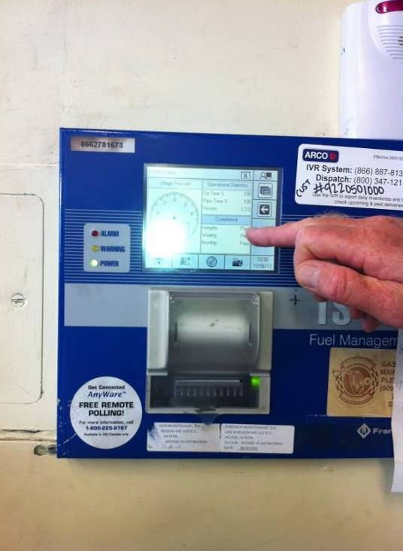
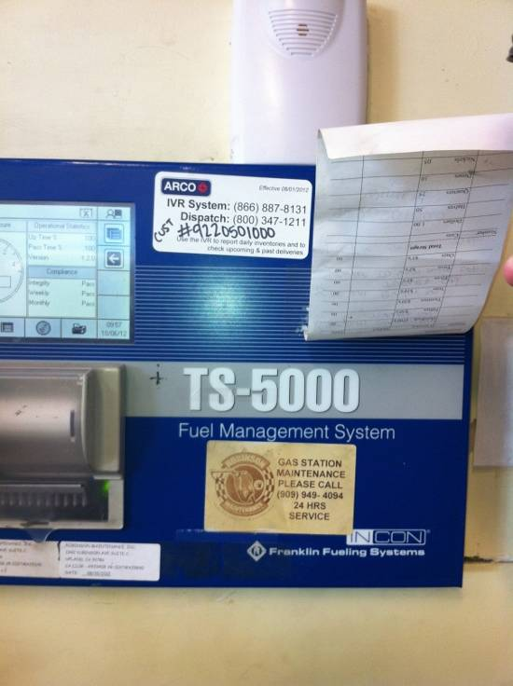

2.Franklin Secondary Containment System (SCM)二次阻隔層真空式監測器。
可即時監測雙層油槽/管線之夾層。此設備是配合使用沉油泵的虹吸/真空供應接口維持雙層油槽及雙層管線之夾層的真空度(適用所有Franklin或Red-Jacket沉油泵)。採用Franklin AutolearnTM技術，確保二次阻隔層內的夾層是在持續的監控下，無破洞穿孔，絕對密閉。此加油站的所有管線，沉油管，一次和二次油氣回收管。夾層監測也是唯一個監測方法是可以同時監測雙層槽/管的內層與外層絕對的確保監測異常時絕對不會有油品進入加油站的土壤或地下水環境。
- 不須額外購買馬達來抽真空或施加壓力，以現有沉油泵就可以同時做
到。
- 可即時監測雙層槽/管的內外層是否有破損。
- 可監測油槽，輸油管，卸油管是否有洩漏(只要設備是雙層即可)。
- 美國環保署規定所有加油站新設油槽管線都必須為雙層或具有二次
阻隔層，這樣才可以確保漏油時不造成環境汙染。很多州(例如加
州)，早就規定所有加油站新舊都必須使用或升級為雙層槽及雙層
管，且油氣回收管都必須為雙層管。

Franklin二次阻隔層說明圖
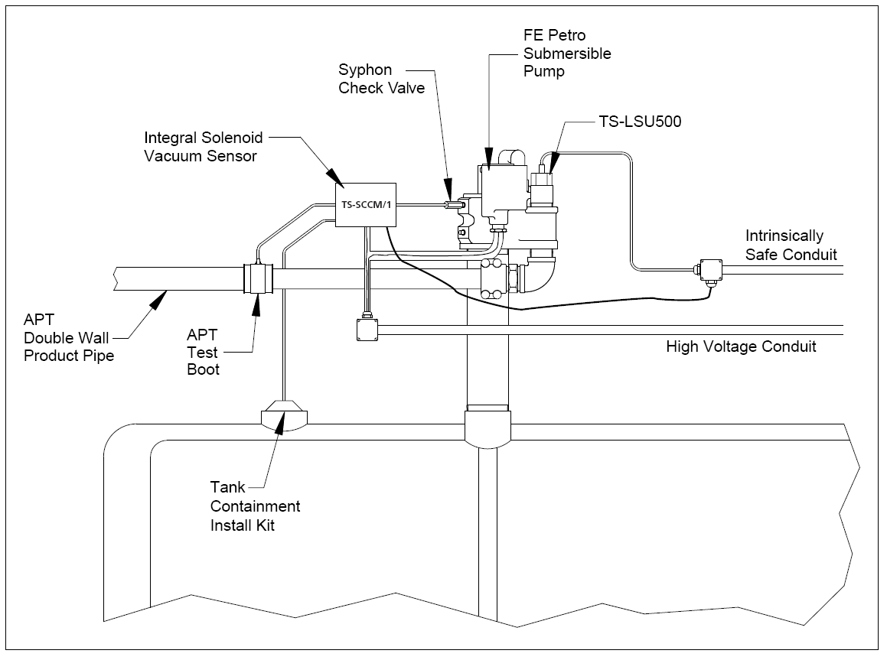

雙層管夾層監測設備 | 夾層維持真空在液位計顯示  總體資料 | 液位計顯示油氣回收管線二次阻隔層詳細資料
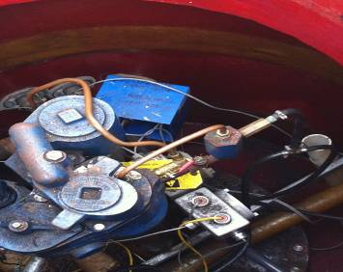 | 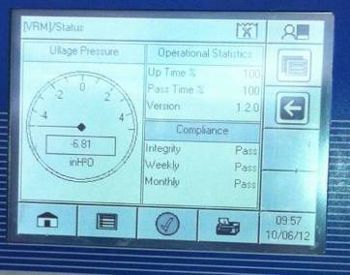 | 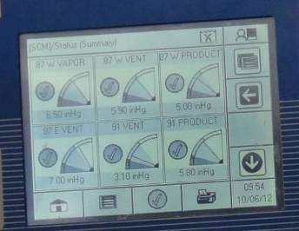

3.以鹽水液位監測器裝在Xerxes雙層陰井油盆內之夾層監測。
適用於使用鹽水填滿二次阻隔層的夾層。並可以依據不同的情況發出不同的警報告知站上人員相關問題:
1) 鹽水位太高
2) 鹽水位太低
3) 傳感器故障
可直接把資訊傳輸到站屋內的液位計主機(ATG)進行即時監測即時通報。

雙層陰井油盆滷/鹽水側漏器 | 雙層陰井油盆資訊顯示在液  位計主機上 | Franklin二次阻隔層成用/  鹽水監測器
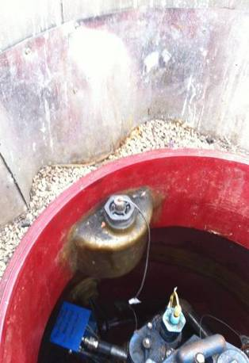 | 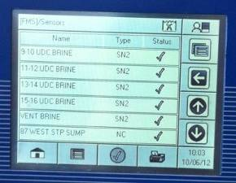 | 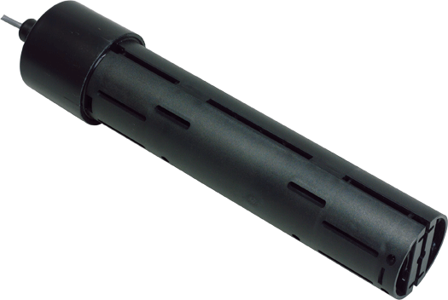
4.Franklin Electric Line Leak Detector (ELLD) 電子測漏器
可即時監測輸油管的內管，適用於單層管或雙層管。即時監測油管內的液壓，一開始須模擬洩漏的壓力衰退曲線。當電子測漏器看到相同的壓力衰退時就會列為異常再把沉油泵給停止防止更多的油品損失。但是使用上有幾個盲點:
- 如果使用在雙層管上會無法得知雙層管的外層是否有破損，所以還
是有汙染的風險，只能降低污染的量。
- 只能監測加油管(沉油泵的壓力端)，無法監測卸油管，油氣回收管
等。
- 管線內油品會有熱漲冷縮效應，造成溫度變化大的加油站會有誤警
報的狀況。
- 油管本身為PE材質，會有彈性伸縮，可能造成電子測漏的誤判。
- 電子測漏器內有逆止閥，當電子測漏器啟動時，逆止閥會關閉避免
油品流回油槽，但是一旦逆止閥因為有油品內雜物卡住而不密封也
會造成電子測漏器誤判。
- 油管內只要有小量的空氣就會影響電子測漏功能，空氣是可壓縮或
膨脹的因此只要油管內有空氣也會造成電子測漏器誤判。

Franklin沉油泵上的電子測漏器
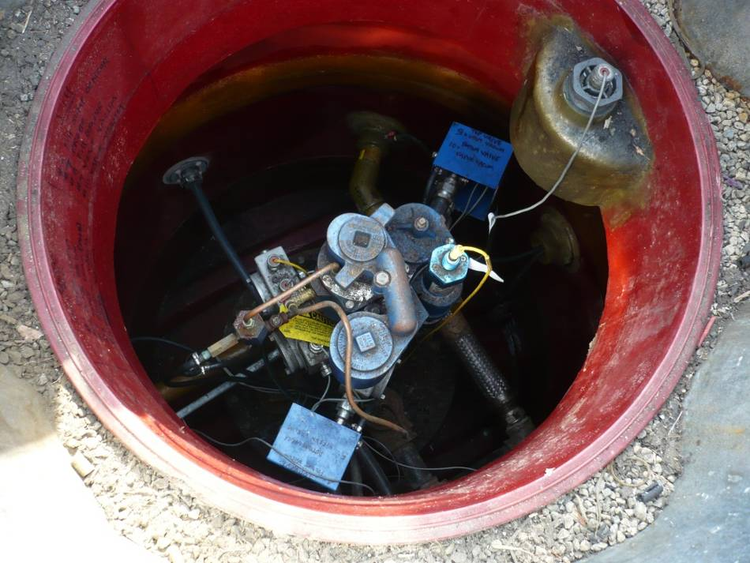

美國加州規定加油站地下油槽暗井蓋須由專業公司操作人員開啟，站方營業人員不得開啟。所參觀ARCO加油站之地下油槽暗井蓋開啟後，油氣濃度相當高 (估計LEL應達100%) ，且經過一段時間，油氣濃度未明顯降低，此現象已不符合我國環保及工安規定。該站地下油槽暗井內裝有沉油泵之電子測漏系統，其電子感測、傳輸元件 應均為本安或防爆型，在上述油氣存在情況下，仍有潛在危險性。油槽暗井深度估計在1.5公尺以上。美國法令已規定汽車製造廠均須生產具ORVR(On-board Retrieve Vapor Recovery)系統之汽車，地下油槽為負壓系統。(美國以外國家，地下油槽為正壓系統)。

5.雙層玻璃纖維輸油管
此站使用的油管為硬質的玻璃纖維的雙層輸油管(Rigid pipe)，品牌不明確。
玻璃纖維雙層油管
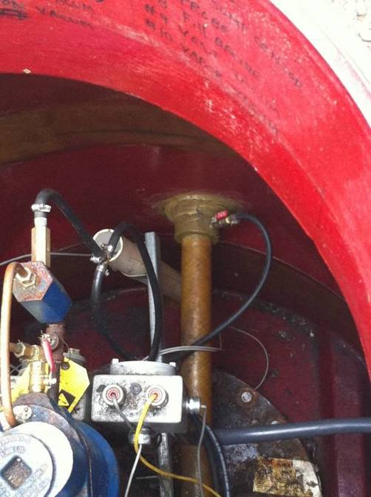

6.油槽上卸油孔陰井
美國所有加油站的卸油孔都是直接做在油槽上方，油罐車卸油時就會直接開到油槽上方直接入油。這樣的優點是完全排除卸油管漏油，只需要做一個卸油孔油盆預防卸油過滿造成汙染就足夠了。缺點是油罐車卸油時會影響加油動線，在台灣因普遍站區較小，加油車輛進出頻繁，除動線受阻需中斷加油作業，並有工安疑慮。因為美國沒有集中式卸油管就不必擔心卸油管的洩漏。台灣設計不同，所以必須提防這一部分，使用雙層卸油管加上雙層管夾層監測是一個可行的方向，現在的規範已經都使用雙層卸油管。對於其他沒有使用雙層卸油管的油槽應進行更新。
卸油孔陰井
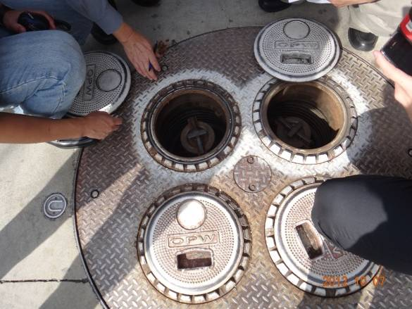

7.Wayne加油機
加油機都是四槍加油機，兩槍給客戶加柴油用，另外兩槍是汽油用，汽油是三種等級油品混合式加油機。這樣的加油機可以省掉很多的油槍皮管耗材費用。缺點是下一顧客將會加入存於加油皮館內前一顧客之油品，此混合式加油機僅美國採用，其他國家不採用。另本站自助加油採現金自助與刷卡加油方式，現金在泵島區有操作平台，需先於現金付款機上付現，然後指定加油機後即可加油，找零的部分,則於加油後列印條碼單據至便利商店找零，另外刷卡只接受現金卡不接受信用卡，因為不需支付信用卡手續費所以以此站的單價較附近加油站便宜，當然加油車次也比較多。
Wayne四槍八油品加油機 | 外置式現金自助加油機
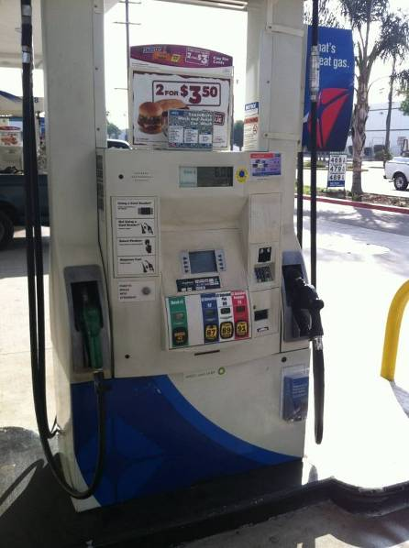 | 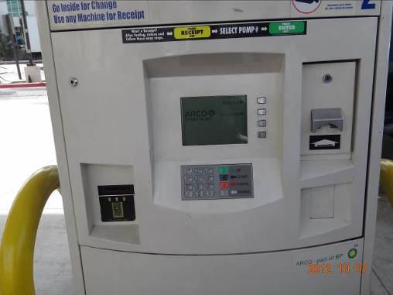
(二)Xerxes是加拿大ZCL的附屬公司之一，Xerxes是美國第一大的玻璃纖維油槽製造商，Xerxes/ZCL為北美最大的地下油槽製造商。在美國的標準顏色為紅色，美國以外為綠色。在美國玻璃纖維儲槽的需求量已經比鋼製油槽要高很多。鋼製油槽是一個歷史悠久的技術，發明以來沒有任何的改變，畢竟使用材料還是一樣。而玻璃纖維油槽可依據儲存的液體去改變使用的材質，也因此得以符合現有以及未來的環保燃料趨勢。
- 耐酒精，酒精汽油，超低硫柴油，生質柴油，尿素(Adblue/DEF)以及水。
- 360度的二次阻隔層可共任何種槽間監測儀器進行油槽監測。
- 非腐蝕材質製。
- 免陰極防蝕。
油槽在工廠內的品質測試包括下列:
- 經過11.5英吋水銀柱(Hg column)真空測試夾層及油槽內部都需要經過同樣的測試。
- 5psig的壓力和肥皂泡測試。
- 設定期限存放鹽水液位測試。

Xerxes雙層玻璃纖維油槽(外表紅色)
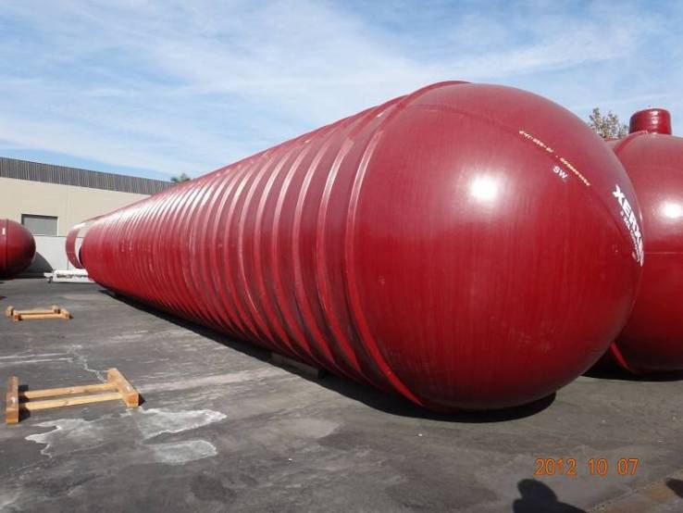

美國環保署要求所有油槽材質必須符合新的環保汽/柴油，如不符合(鋼槽)需在內部做Lining讓油槽內不因現有的環保汽/柴油而腐蝕。
夾層監測已是環保署公告檢測方式之一，此次考察發現美國除地下管線，油槽採用雙層之外，連加油機油盆與陰井油盆皆採用雙層。其用意係為相關污水不可因油盆破裂後污染大地.故連同管線、油槽、油盆皆採用雙層同時實施夾層監測。
依PEI RP 1200夾層監測測試壓力：
FRP 油槽 10英吋水銀柱。
鋼製油槽 6英吋水銀柱。
油管 5 psig 持壓1小時。

FRP雙層油槽 | FRP雙層陰井
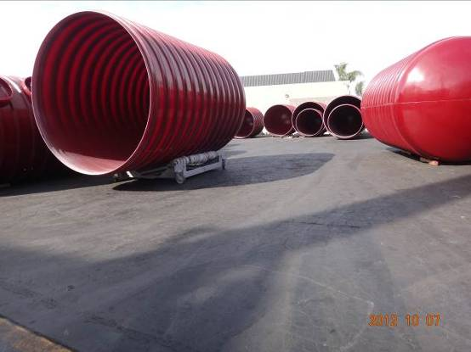 | 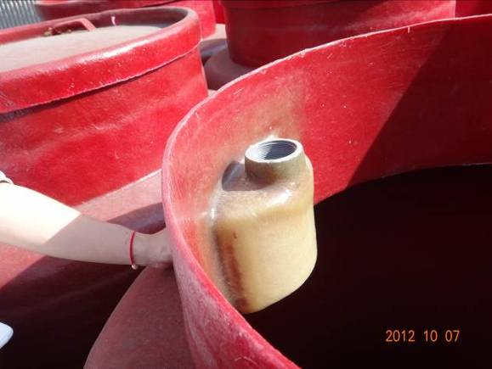

Phoenix System 鳳凰系統--油槽內部構建FRP雙層油槽
最新的技術是可以直接在現場的現有油槽內做一個雙層油槽。這是把已累積30多年的玻璃纖維油槽技術經過重新改造設計把工廠內做油槽的流程轉移到加油站現場的施工技術，並可讓舊的油槽升級為雙層油槽，並同時擁有360度的二次阻隔層供槽間監測。
- 有UL認證 (ULC-ORD 58.4)。
- 單層槽升級為100%二次阻隔層包覆的雙層槽。
- 可持續做洩漏監測(與全新雙層玻璃纖維油槽相同)。
- 比換新油槽的總成本要便宜，且比換新油槽還要安全，並可降低施工時對周邊鄰居及環境的困擾。
- 業者可持續查證自己油槽是否有問題。
- 不須停業，降低營業損失和民怨。

既有加油站油槽，因腐蝕或破裂導致漏油，依照以前工法必須開挖吊起油槽更新或修補後重新安裝。但此工法需破壞地表產生噪音影響附近居民，鳳凰系統系在不破壞地表原地直接進入油槽內進行油槽更新。其順序:清洗油槽排除所有油污泥 → 原油槽簡易修補 → 噴砂作業 → 噴灑第一層FRP約5 mm厚度 →敷上夾層→ 夾層硬化並生成層間空隙 → 在上第二層FRP → 夾層施以5PSI密閉測試 → 夾層內填入鹽水安裝夾層監示器本系統施工期約五天一個槽。

ZCL鳳凰系統(內部雙層油槽升級)
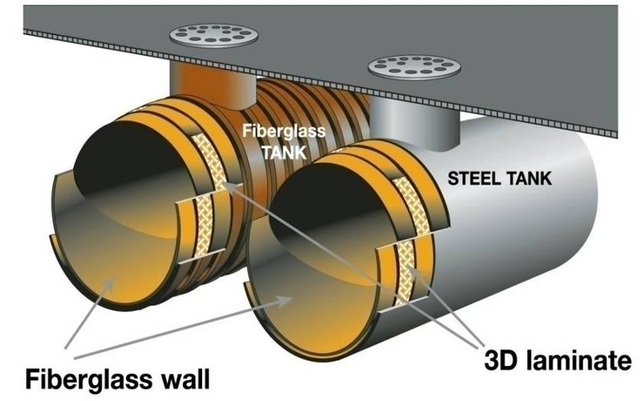 | 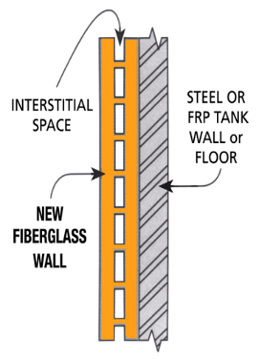

鳳凰系統照片 | 鳳凰系統的UL標籤
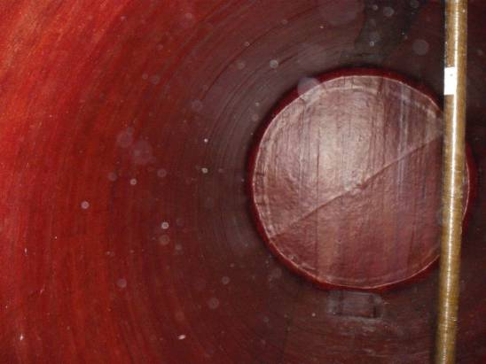 | 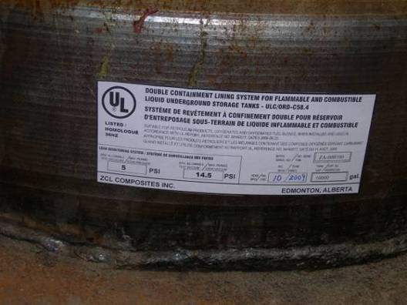

(三) 參觀ARCO環保綠能加油站，該公司原計畫要興建數站環保綠能加油站，故先建示範站作為其他站之參考，但適逢經濟不景氣其他站也因此暫停興建，該站除有傳統加油站之環保系統如油氣回收、A/L與槽壓自動監控(ISD)等系統外，設計規劃時要考量建材、節能、減廢、太陽能光電系統、永續經營、加油站拆除後的建材可循環利用，這樣才能稱為環保綠能加油站。
本站之特色項目與本公司已逐漸採用之加油站綠建築項目相似：
1.站區雨水回收再利用。
2.採用節能照明 (感應式LED燈)。
3.雨棚頂設置太陽能板供電系統。
4.採用可循環再利用建築材料。
5.站區綠化、屋頂綠化。站區種植生長快、少耗水之植物—竹子。

ARCO環保綠能加油站
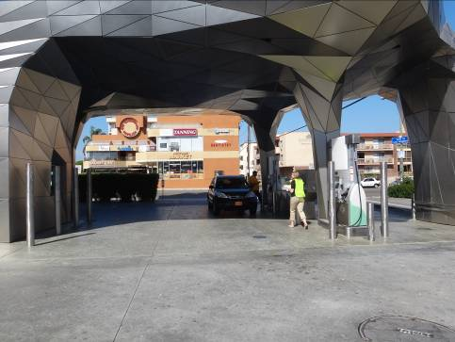
1.泵島區:
- 地板
地坪鋼筋混凝土摻用回收碎化玻璃。。地面之白色亮點非磨石地面而是回收反光材質，在水泥內加入回收之反光建材如玻璃或金屬物質，當白天陽光直射加油站地板，此光源將被折射以降低加油泵島的溫度，夜間為了降低耗電能，所以當LED燈照射地面，可以增加油站亮度。

- 雨棚：
採用不鏽鋼材質，不銹鋼可以移轉至其他用途重覆繼續使用，避免材料的浪費。該站照明採用LED燈，傳統雨棚照明都是將燈具吊掛在雨棚上，但此站為了讓LED照明提高效率，雨棚底面採用多邊突起之形狀設計，搭配將LED照明設計於加油機上，利用光線反射角度，有效反射至其他處以增加加油站明亮度。 在雨棚上僅裝設少數LED照明。
雨棚 | 加油機
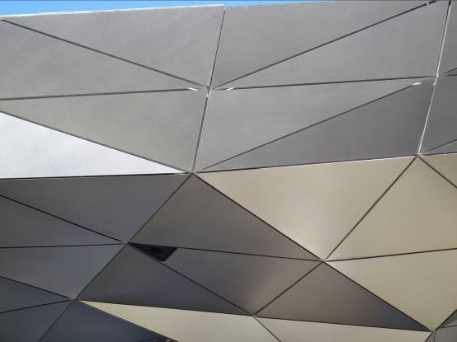 | 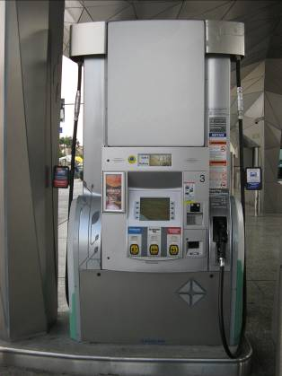

2.廁所：
廁所的牆面是玻璃磚，由摻入回收的碎化玻璃製造。地板採用含回收碎化玻璃建材。馬桶蓋及水槽是由Alkemi製造，這是由工業鋁廢料製造而成，塗料使用低VOC塗料對空氣和人的身體較不會造成污染與傷害。
3.建築成本：
因全站建築為100% 不鏽鋼建築材料，建站成本(在2008年完成)約為美金700萬，
較一般站建站成本(約為美金60萬) 高出甚多，其估計擴展站成本亦須約美金400
萬，故在成本考量下未予推廣。

牆面 | 馬桶
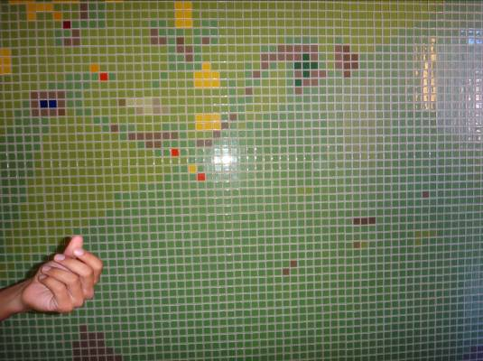 | 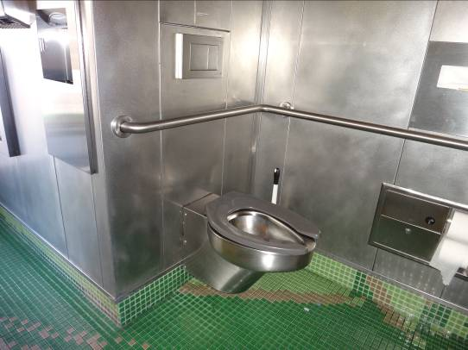

(四)PEI展場
- Wayne
展示多款新機種加油機，有些皮管汽油類只有一支混合油品方式加油，有些與台灣相同各油品獨立皮管加油方式，大多採用大螢幕顯示金額與數量及高亮度LCD螢幕提供多媒體廣告與操作步驟等人性化介面的操作，另外展示油品單價告示牌、洗車機、自動量油器、加油機、油庫、多媒體錄影等加油佔設備整合於系統上。

Wayne 加油機 | 系統整合
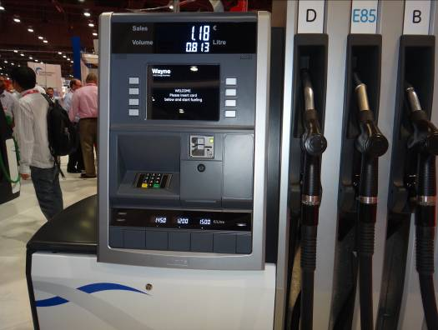 | 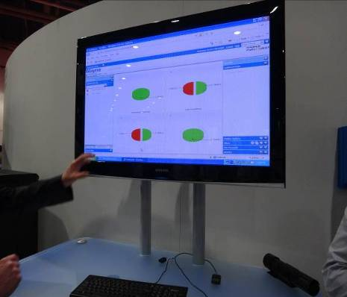

- Gilbarco
- 展示之內容與Wayne公司大致相同，多種新款加油機、油庫管理系統等。該公司與Red Jacket沉油泵同屬VeederRoot集團公司，故也展示相關產品如VeederRoot自動量油器、Red Jacket沉油泵。Gilbarco新款加油機與傳統設備外觀上不同為螢幕大都使用大螢幕顯示及觸控方式。多媒體與油品加油交易為各自螢幕顯示，因美國均為混合式 (Blended) 加油，油品價格顯示螢幕僅為一組。
Gilbarco 加油機 | VeederRoot量油器
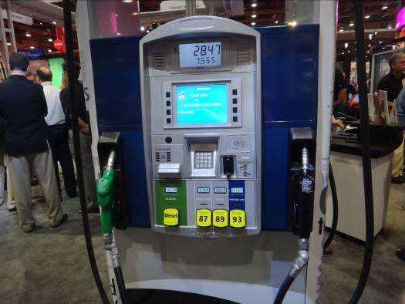 | 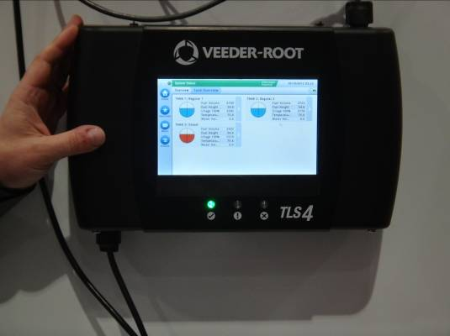

- Tokheim
Tokheim加油機在2003年因併購結果而退出美國市場，但仍維持北美以外所有市場，如歐洲，中國和印度。在今年，Tokheim在巴西成立了Precision Brasil公司，開始在南美洲開始生產與銷售加油機。但是Tokheim因併購合約，沒有在美國銷售加油機，今年的PEI展有展場攤位做書面介紹，沒有展示加油機設備。
Tokheim 多媒體與油品加油交易採用同一螢幕，未進行加油交易時為多媒體畫面，加油交易時分割為上半部多媒體、下半部為加油交易資訊。
多槍式加油機機型採正面兩側掛置皮管、油槍，中間為螢幕及操作模組。

Tokheim
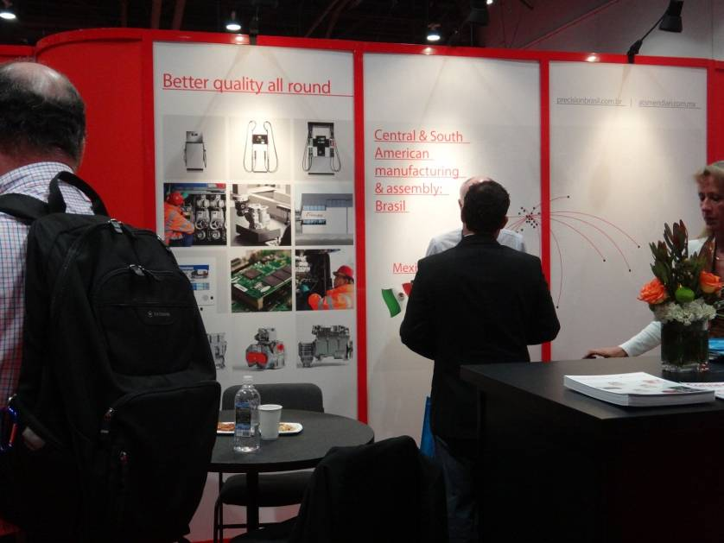

- Leighton O’Brien
Leighton O’Brien 公司主要的產品包含加油站存量分析Statistical Inventory Reconciliation Analysis(符合且超過美國環保署EPA測洩漏率0.1 gph)，管線密閉測試MassTech Line Test(符合且超過美國環保署EPA測洩漏率0.1 gph)，油槽密閉測試MassTech Tank Test(符合美國環保署EPA測洩漏率0.1 gph)，油槽清洗以及最新多增加一項的管線密閉測試Leighton O’brien Line Test(符合美國環保署EPA測洩漏率0.1 gph)。
油槽測漏:需測油槽液面下與液面上，液面下採質量測試，於測試過程需打入氮氣(約五次)，藉以觀查質量變化，測試時間是1.5小時，不含閥件與法蘭拆除與盲封，可測試油槽大小:35000加崙以下，建議測試液面下時應盡量將油槽注滿95%，已確保油槽儲存的安全。所有測試數據戒由軟體記錄後帶回總部分析以產生報告。
管線測漏:可以分乾測(卸乾油品)與濕測(無需排空油品)兩種，管線最大容量需在480加崙以內。乾測測試時間是3分鐘，濕測時間是17.5分鐘。施作時先需注入液體於測試系統上，再打入氮氣至30 psig ~ 45 psig ，以觀察系統兩個視窗的液體高度變化，兩個相減除以時間即為洩漏率，系統測漏精密度在0.05 gph以下。可測試的管線:地下油管，地下一、二次回收管線，卸油管。雙層油槽、雙層油盆、雙層陰井、雙層管線之夾層。所有測試數據戒由軟體記錄後帶回總部分析以產生報告。
最快可以在三分鐘內測試管線的密閉性(管線中無存油的情況下)，如果管線有油品也可以在27分鐘內完成執行管線的密閉測試。具有美國環保署認證洩漏率0.1 gph，0%的誤判率。最大的優勢是如果管線確實在漏油，此技術可以確實知道真實洩漏率是多少。
Leighton O’brien測試機組 | Leighton O’Brien管線測試
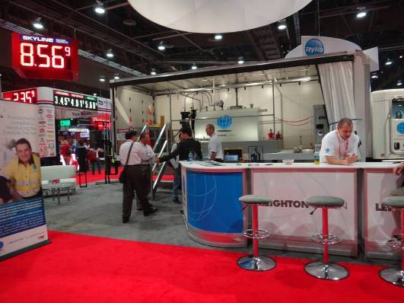 | 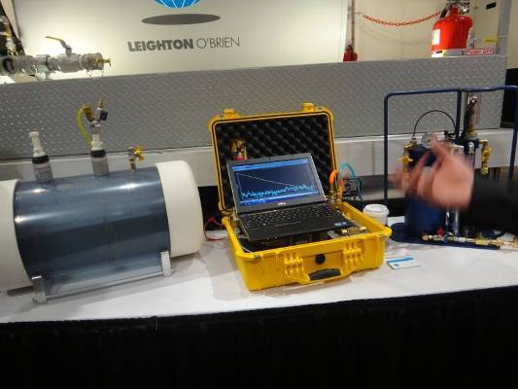

- PEI RP1200課程講解(Recommanded practices for the testing and verification of spill,overfill,leak detection and secondary contrainment equipment at UST Facilities)
夾層監測測試壓力:
FR油槽 10英吋水銀柱
鋼製油槽 6英吋水銀柱
管線 spsi持壓1小時
- Fueling Station Forecourtof the future課程講解
四、建議事項
在這緊湊的參觀行程中，內容相當多收獲也是很豐盛，相關的主題都與現行環保意識升溫有密切關係，也是中油公司未來配合政府環保法令及社會環保責任有相當大的參考價值。
- 環保署「地下儲槽系統防止污染地下水體設施及監測設備設置管理辦法」公告五項監測方式；密閉測試、土壤氣體監測、地下水監測、槽間監測、其他中央主管機關核准之監測方式。環保署委託土基會研擬如何以更有效的預防措施防止污染事件產生，此次參訪ARCO加油站觀察到在此方面的設備與系統，未來的方向會有加油站儲槽系統自主0.2 gph每月連續測漏與推動加油站雙層油槽、雙層油管夾層監測。(0.2 gph每月連續測漏功能已納入新修正自動量油器規範)。
- 玻璃纖維儲槽因屬非腐蝕材質，能避免因鋼板腐蝕產生之漏油狀況，倘成本與雙層鋼槽的成本接近的話，可考慮使用玻璃纖維儲槽。因國內目前無此型製造工廠、進口則體積龐大、供應來源具寡佔性等因素，不易執行。國內製造工廠仍以鋼製與複合材料雙層槽為主(均具UL認證)，該等工廠可配合本公司要求，設置夾層監測設備。 目前較可行的做法為將地下油槽規範修正，讓新訂製地下油槽增加夾層之液位監測。
- 加油站經常因政府法令及業務改變而導入設備，站上同仁除要服務顧客、整理環境外更要管理及維護相關設備以避免漏油及意外事件發生，故若能透過新型設備導入及逐步辦理設備整合，應能減輕人員的管理負擔及加強經營品質。
- 本公司身為國營企業，背負國家與社會責任，加油站之經營與建置不僅要符合政府之環保法規，更是要避免汙染環境，讓有限的資源與環境能永續經營，如何建造一個環保綠能加油站，設計規劃時就要考量減廢、節能、綠化指標、水資源回收再利用、加油站建材可循環利用等觀念與技術，納入未來建站之參考。(本公司新建、改建加油站之設計，已要求儘可能納入綠建築項目)。
- 部分加油機廠商已配合國外法規要求，具備對油氣回收系統建置在站檢測ISD(In Station Diagnostics)功能，自我監測A/L比，但本項功能各廠家設計不一，有的以整入整站控制器系統，可關斷沉油泵、強制停止加油。有的為單獨附加系統，可選擇警報或關斷沉油泵，本項尚待評估是否符合本公司現有營運需要。
- 美國加油站油管之夾層監測，以利用沉油泵運轉之流體，經由文氏管產生真空，藉由維持真空之狀態為監測之整合式監測系統，在油管設計、施工均須達特定要求，才能確實有效運作，且須配合自動量油器主機已具備
監測軟體才能做到，以國內採購法架構下，較難做到。

